«Чемоданчик безопасности движения»
(обучению детей ПДД с использованием кейс-технологии)
Цель: Совершенствование и обобщение знаний о транспорте, правилах дорожного движения, правилах передвижения пешеходов, подведение детей к осознанию необходимости соблюдать правила дорожного движения.
Задачи:
Образовательные задачи:
- продолжать учить анализировать ситуацию, вычленять проблему и выбирать оптимальные пути решения проблемы;
- активизировать речемыслительную деятельность;
- расширять и активизировать словарный запас по теме: «Транспорт, правила дорожного движения»;
- совершенствовать навыки связной речи, поведения на дороге через изучение и закрепление знаний о знаках дорожного движения;
- закрепить умение детей применять полученные знания о Правилах дорожного движения в свободной деятельности.
- формировать умения согласовывать речь с движениями
- воспитывать чувство ответственности на дороге.
Развивающие задачи:
- повторить правила поведения на улице, правила дорожного движения;
- развивать внимательность, наблюдательность при выполнении задания;
- развивать логическое мышление;
- развивать речь – доказательство;
Воспитательные задачи:
- формировать у детей осознанное отношение к Правилам дорожного движения и желание следовать им;
- воспитывать умение внимательно слушать, не перебивать, дополнять и исправлять ошибки своих товарищей.
В классе предварительно подготовлены атрибуты: разложена дорога, рули, машинки, жилеты, светофоры.
Ход образовательной деятельности:
В класс входит инспектор Сфетофоров и обращается к детям
Светофоров: Здравствуйте, ребята! Меня зовут инспектор Светофоров.

- Ситуация 1.
Неожиданно выбегает кот Коржик, бежит торопится.
Коржик: Ой-ой, опаздываю в школу, мой автобус сейчас уедет.
По дороге едут машины, Коржик пытается перебежать дорогу в неположенном месте.
Свисток инспектора Светофорова. Стоп!
Инспектор подходит к Коржику.
Светофоров: Как тебя зовут, и куда ты так торопишься?
Коржик: Меня зовут Коржик, я очень тороплюсь на автобус. Хочу успеть в в школу к первому уроку.
Светофоров: Эх, Коржик, ты мог вместо школы попасть в больницу!
Коржик: Это почему же?
Светофоров: А об этом мы спросим у ребят. Кто догадался, какое правило нарушил Коржик, и к чему это могло привести?
Ответы: Коржик хотел перейти дорогу в неположенном месте. Он мог попасть под машину. Переходить дорогу надо по пешеходному переходу.
Светофоров: Понял Коржик? Запомни главное правило пешехода – переходить дорогу нужно только по пешеходному переходу!
Коржик: Хорошо, запомню! Я знаю, пешеходный переход – это полоски на дороге, как на зебре. Да вот же они!
Светофоров: Все верно, это пешеходный переход. Но прежде чем переходить дорогу надо посмотреть, какой свет горит на пешеходном светофоре. Ребята, на какой свет можно Коржику переходить дорогу?
Коржик: Я знаю, знаю, вот загорелся зеленый человечек, можно идти!)
- Ситуация 2
Загорелся зеленый для пешеходов. Инспектор Светофоров и Коржик переходят дорогу. Коржик играет мячом, мяч укатывается, Коржик бежит за ним.
Свисток инспектора Светофорова. Стоп!
Светофоров: Опять Коржик нарушил правила!
Коржик: Что опять не так? Я весело прыгал по пешеходному переходу на зеленый свет!
Светофоров: Сейчас узнаем у ребят, что не так? Ребята, подскажите Коржику, как надо переходить дорогу и что опасно делать во время перехода.
Ответы: Через дорогу надо идти за руку со взрослым, не отвлекаясь, нельзя болтать по телефону, слушать в наушниках музыку, останавливаться и баловаться.
Светофоров. Совершенно верно!
Коржик: Да понял я все!
Звучит музыка (Коржик и инспектор Светофоров обращаются к детям)
Коржик: Ребята, здравствуйте! Вот я и приехал! Посмотрите, кого я вам привез! Это настоящий инспектор дорожно-патрульной службы! Если бы не он, я бы к вам не доехал.

К нам в отделение приходит много разных фотографий и картинок с нарушителями правил дорожного движения. Ребята, помогите мне разобраться в том, какие правила были нарушены и как правильно поступить, чтобы предотвратить беду. Я принес с собой волшебный чемоданчик с заданиями, которые помогут нам разрешить сложные ситуации и вы сможете вспомнить и применить правила дорожного движения.

Дети подходят к чемоданчику, открывают его (в чемодане лежат картинки с разными ситуациями на дороге, картинки дорожных знаков)
«Фото-кейс»

Коржик: Ребята, посмотрите на картинку и скажите, что не правильно делают дети?
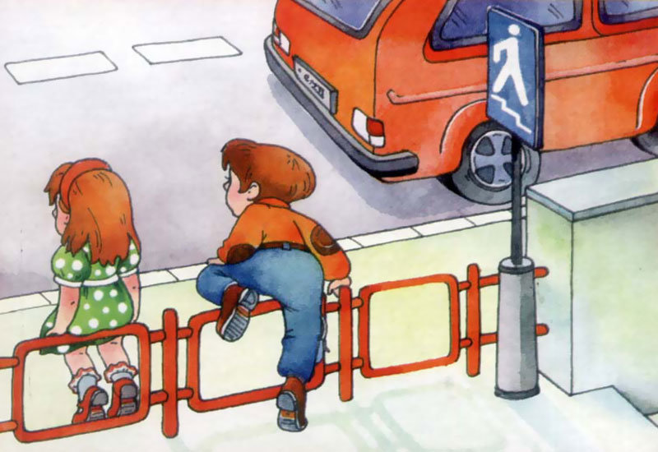
Дети: дети хотят перейти дорогу.
Коржик: почему вы решили, что это неправильно?
Дети: она хотят перейти дорогу не по пешеходному переходу, это может привести к аварии, травме.
Коржик: что необходимо сделать, чтобы не произошло беды?
Дети: Переходить улицу только по пешеходному переходу, где есть светофор или зебра, а еще рядом есть знак «Подземный переход», поэтому нужно переходить по нему.
Коржик: Молодцы!
Светофоров: А теперь следующая картинка.
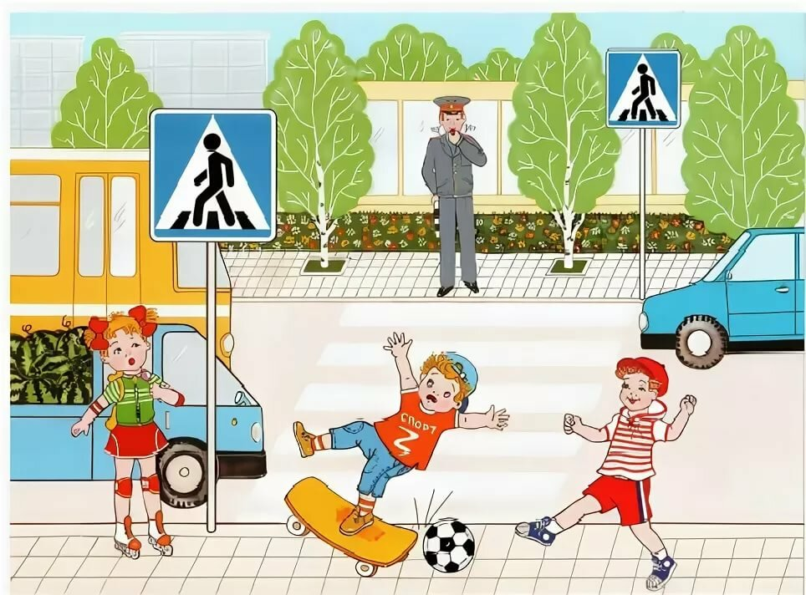
Д: не играть на дороге.
Коржик: Молодцы, ребята. Я совсем недавно тоже попал в такую ситуацию. Придумайте правило, которое поможет другим детям быть аккуратнее в такой ситуации.
Дети: Никогда не играйте на проезжей части и рядом с ней
Коржик: Вот еще одно правило в нашу копилочку!
А вот еще несколько картинок, в которых можно увидеть нарушение правил среди пешеходов.
- 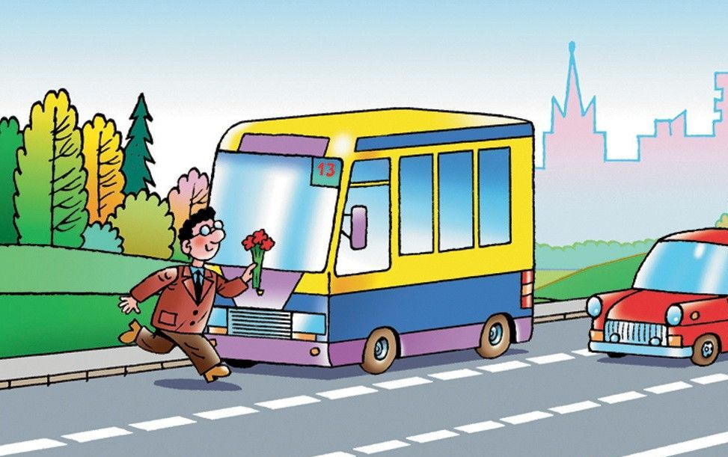

Коржик: Что нарушает мальчик на картинке? (нельзя переходить дорогу в неположенном месте, Выйдя из автобуса, его нужно обойти сзади)
- 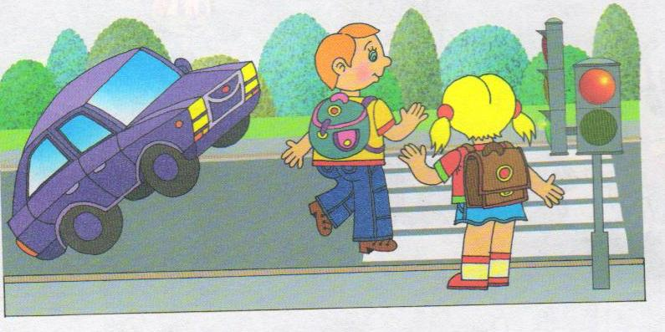
Коржик: А на этой картинке какое правонарушение совершает школьник? (Проезжую часть нужно переходить только на зеленый свет, а он переходит на красный)

Светофоров: Молодцы, мы очень хорошо разобрались в ситуациях, и я уверен, что мы поступим правильно, когда будем переходить дорогу.
В: А теперь я предлагаю вам посмотреть видеоролик. «Что тут не так?»
- https://yandex.ru/video/preview/?filmId=18425867011085300759&from=tabbar&reqid=1635065462411063-12310481984350654501-sas2-0594-sas-l7-balancer-8080-BAL-1798&suggest_reqid=342867594161616177264271474602218&text=нарушение+правил+дорожного+движения+пешеходов+в+мультиках+&url=http%3A%2F%2Ffrontend.vh.yandex.ru%2Fplayer%2FvuPj1Cu1jR20

Светофоров: И я благодарю вас ребята за вашу помощь! А самым активным игрокам я подарю вот такие брелоки со светоотражающими элементами. С этим брелоком, вы всегда будете заметны на дороге, даже в темное время суток.

Приложение
- Кроссворд по правилам безопасности дорожного движения. Ссылка https://learningapps.org/watch?v=pnmkohx9j21

- Ситуации на проезжей части «МОЖНО-НЕЛЬЗЯ» Ссылка
https://learningapps.org/display?v=p8t1p2pnt21
- Задания тестирования ПДД Ссылка https://disk.yandex.ru/i/2dXbtdPvDYNYGw

